# Postwork

# 1. Objetivo 🎯

* Integración de servicios de Messaging, servicios para la comunicación entre servicios de AWS.

# 2. Requisitos 📋

* AWS CLI configurado
* Acceso a AWS consola.
* Un teléfono celular con capacidad para recibir mensajes SMS.

# 3. Desarrollo 📑

#### El siguiente ejemplo y código están destinados únicamente a fines educativos. Asegúrese de personalizarlo, probarlo y revisarlo por su cuenta antes de usar cualquiera de esto en producción.

Hasta este punto ya se tiene un endpoint funcional en el que la aplicación en este caso es “app.edupractice.tk” puede mandar los leads que la página vaya generando a la base de datos.

Como paso siguiente, de cada lead que se registre además de guardarse en base de datos se debe enviar un mensaje SMS a un número celular específico dando aviso del nuevo lead registrado.

Para ello las instancias del cluster deberán tener permiso para poderse comunicar con el servicio de AWS SNS, de la práctica anterior se generó un rol en blanco que no contenía ningún permiso, es momento de agregar un permiso al rol.

1. Solo para cambiar el permiso, ingresar al servicio AWS ECS, dar click al cluster generado.

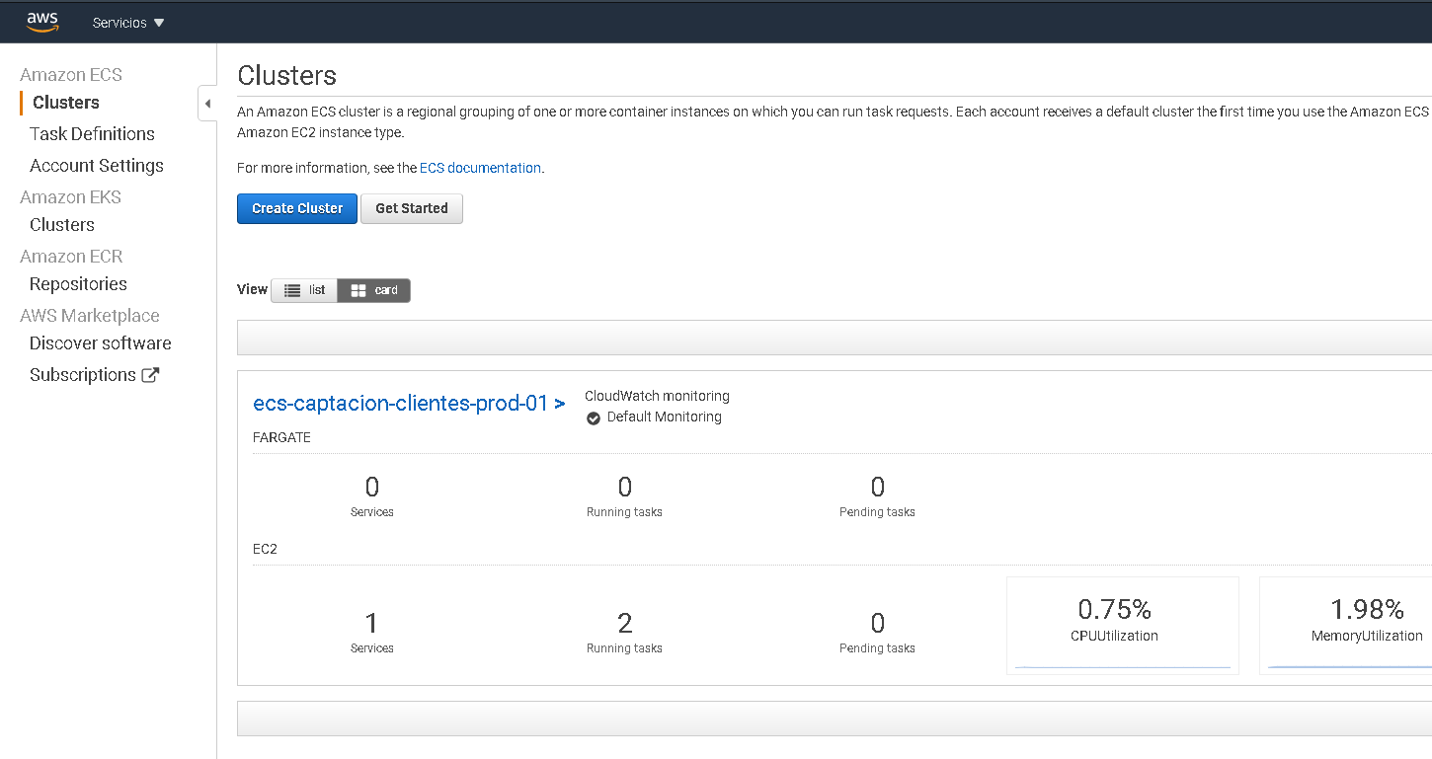

pw-ecs-ingress-to-clusters-01.png

1. Acceder a la parte de servicios y dar click en el servicio generado.

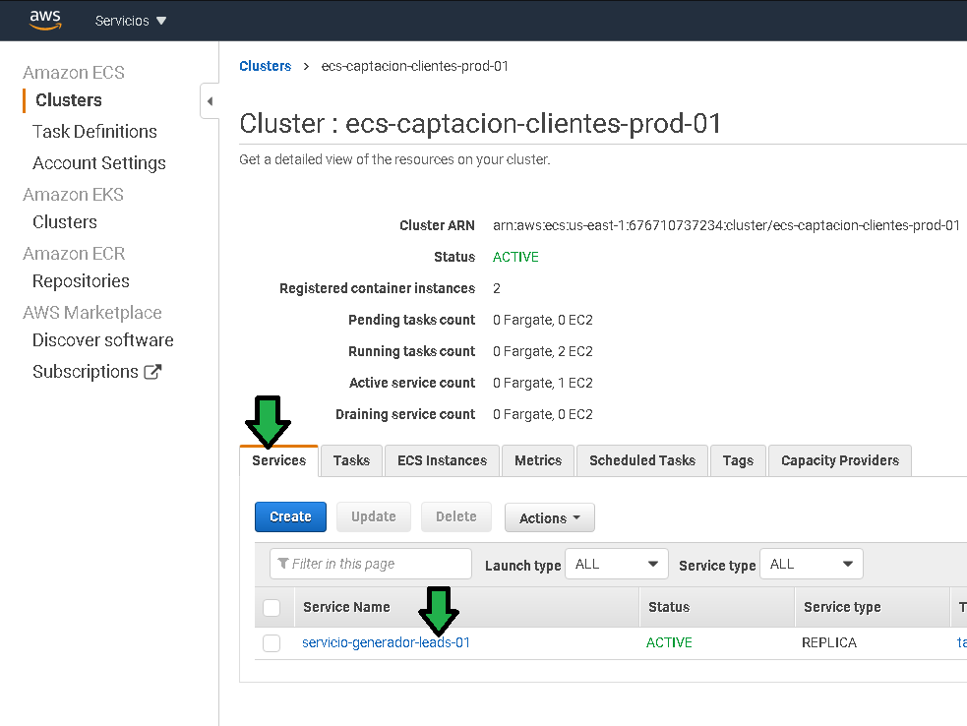

pw-ecs-access-to-service-01.png

1. Dar click en la tarea

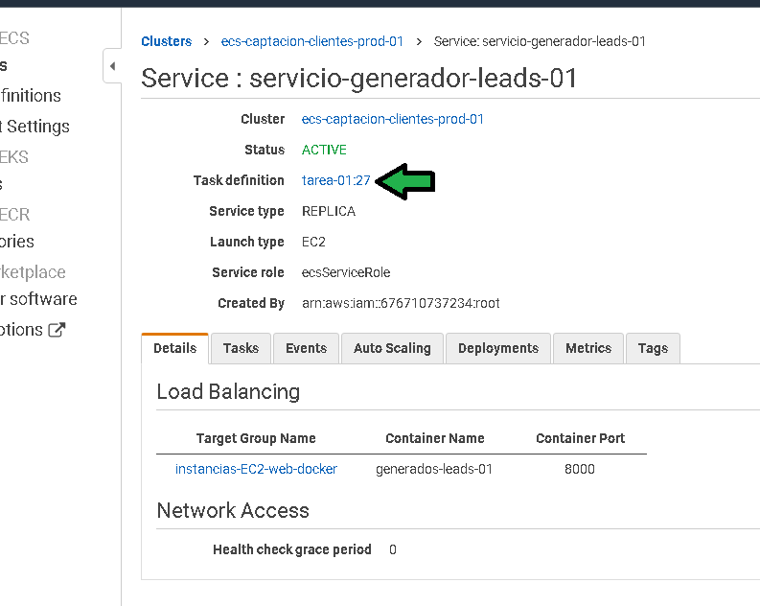

pw-ecs-see-task-definition-01.png

1. Dar click en el “Task role”

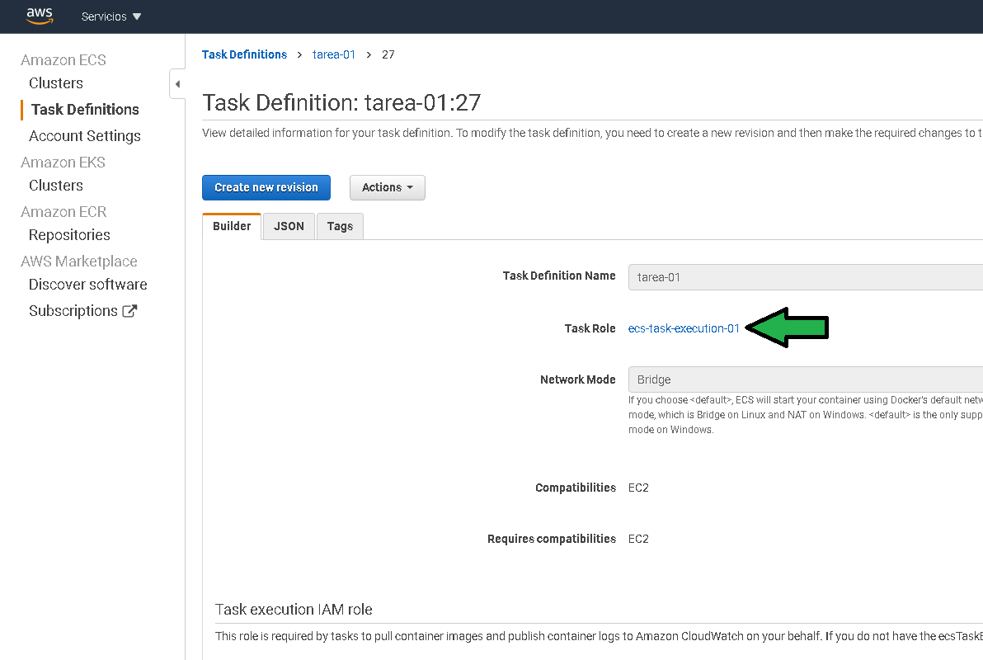

pw-ecs-access-to-task-role-01.png

1. Eso abrirá la consola del servicio IAM posicionado directamente en el Rol. Dar clic en “Asociar políticas”

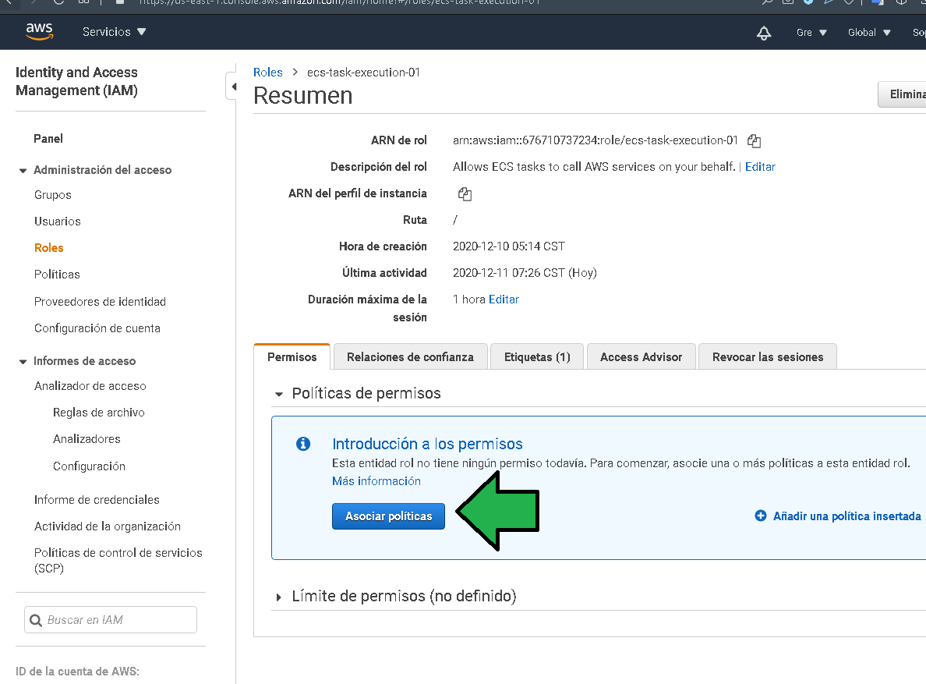

pw-iam-see-task-execution-role-01.png

* 1. Buscar los grupos de políticas referentes a SNS, b) seleccionar la política “AmazonSNSFullAccess”, c) Click en “Asociar la política”.

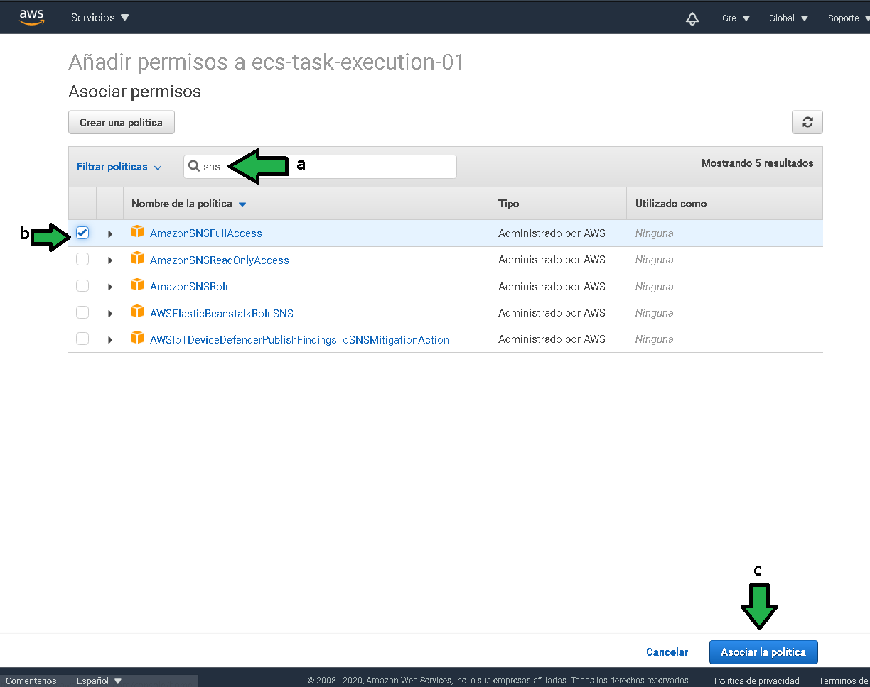

pw-iam-add-sns-policy-01.png

1. Listo, con esos pasos se ha dado capacidad para que los contenedores docker tengan acceso al servicio SNS.

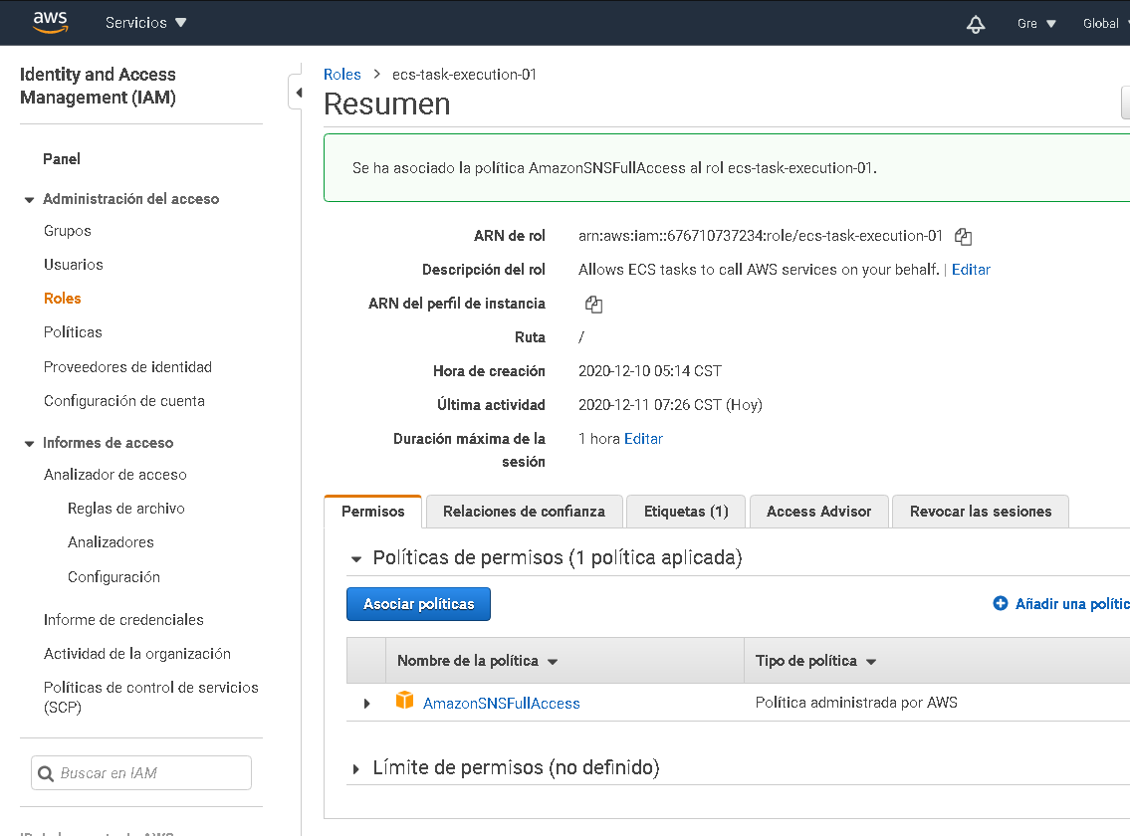

pw-iam-sns-role-added-01.png

AWS SNS es el servicio que permitirá enviar mensajes SMS desde los contenedores docker ejecutándose en las instancias EC2 administradas por el cluster ECS.

Para generar un “Topic” a dónde enviar los mensajes SMS se deben seguir los siguientes pasos:

1. Ir al servicio de AWS SNS:

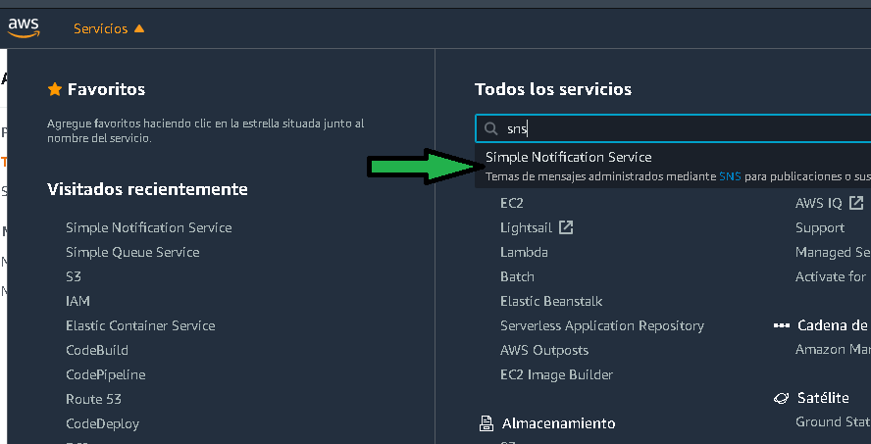

pw-goto-sns-aws-01.png

1. Click en “Temas” (Topic):

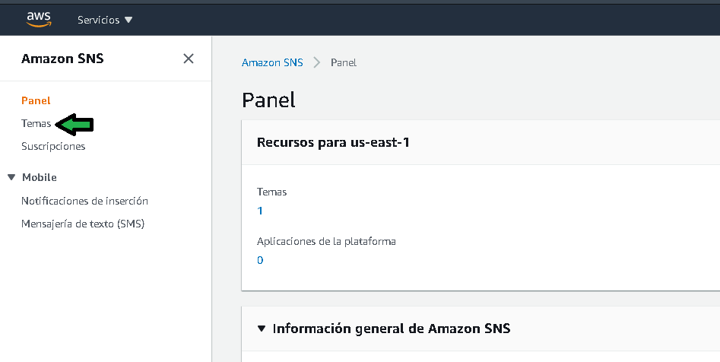

pw-sns-access-to-Topic-01.png

1. Click en “Crear un tema”

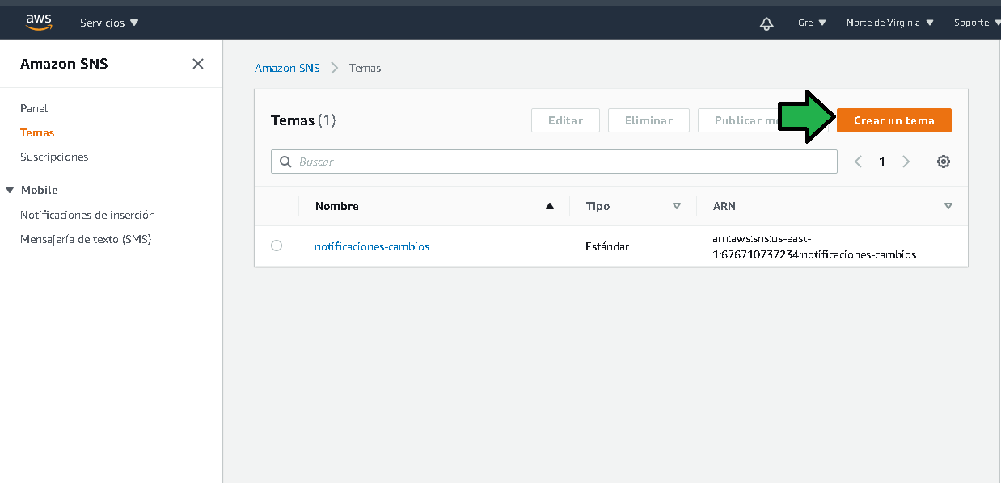

pw-sns-create-topic-02.png

* 1. Seleccionar un tópico Estándar, establecer un nombre descriptivo para el tópico. Proceder con la creación del tópico o tema.

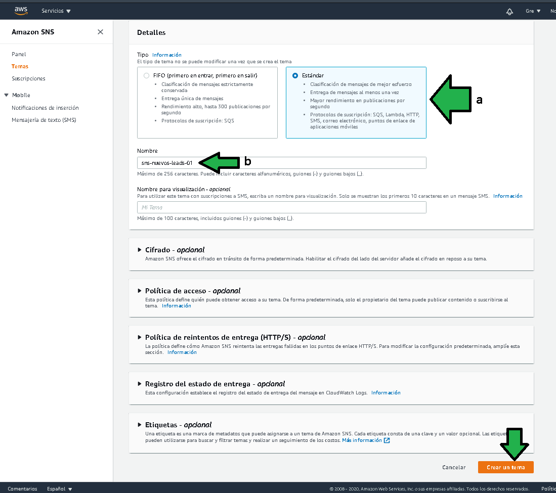

pw-sns-configure-topic-03.png

1. El tópico o tema es generado. Click ahora en “Crear una nueva suscripción”

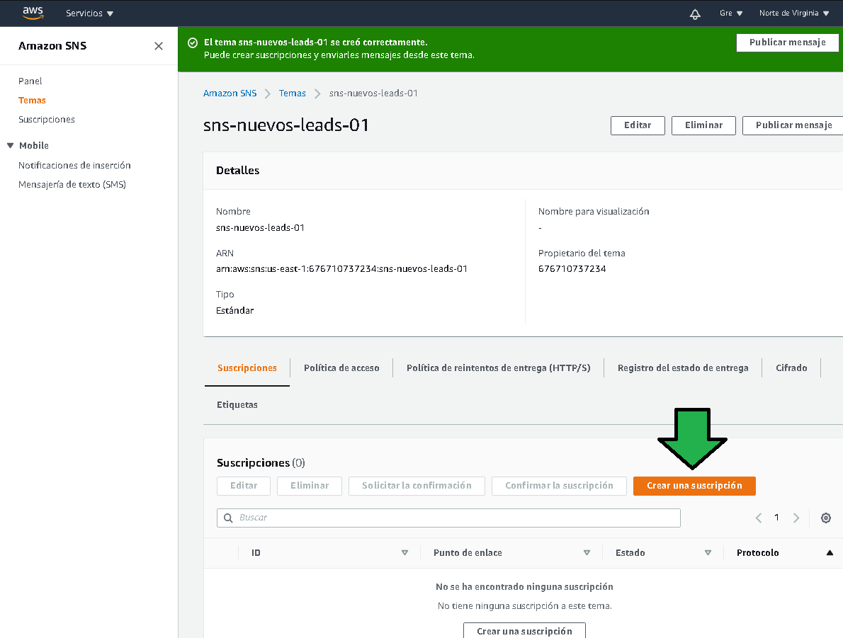

pw-sns-topic-created-01.png

1. Finalmente a) Seleccionar el protocolo como SMS, b) Establecer el punto de enlace con el número de celular a donde se enviarán las notificaciones, el número debe tener como prefijo el signo +, luego el código del país seguido de los 10 dígitos del número celular. Proceder con la suscripción.

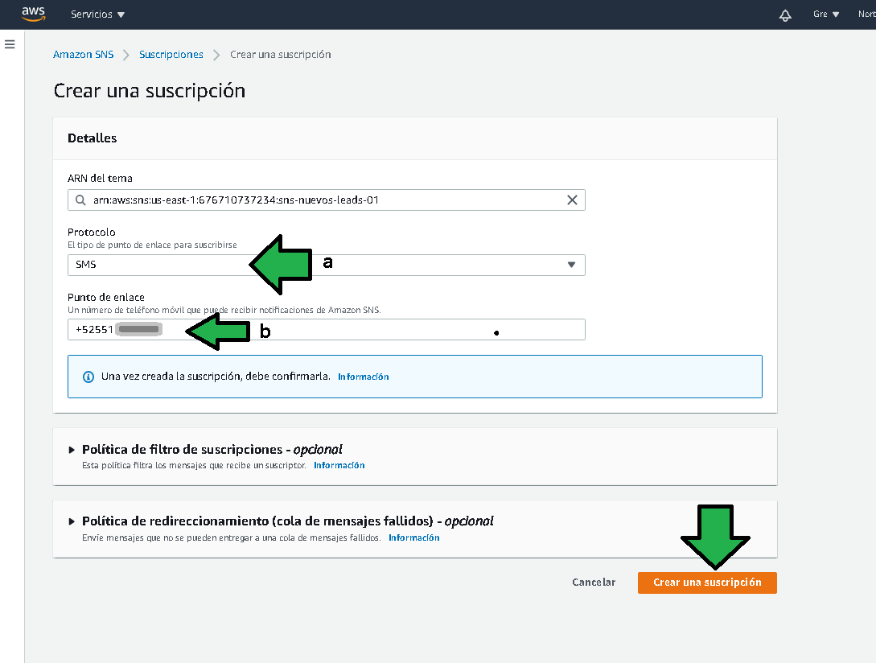

pw-sns-subscribe-to-a-topic-01.png

1. La suscripción es generada, dar click en el nombre del Tema:

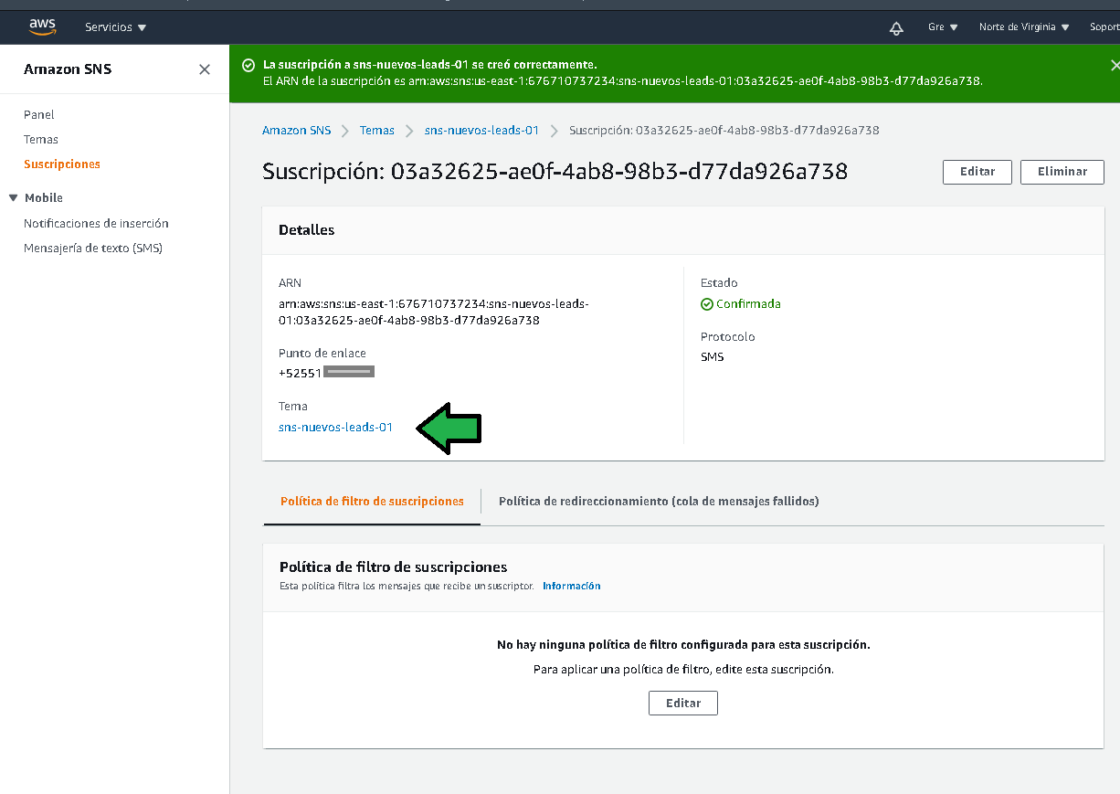

pw-sns-suscription-done-access-topic-01.png

1. Copiar el ARN del tópico, será usado en el siguiente paso.

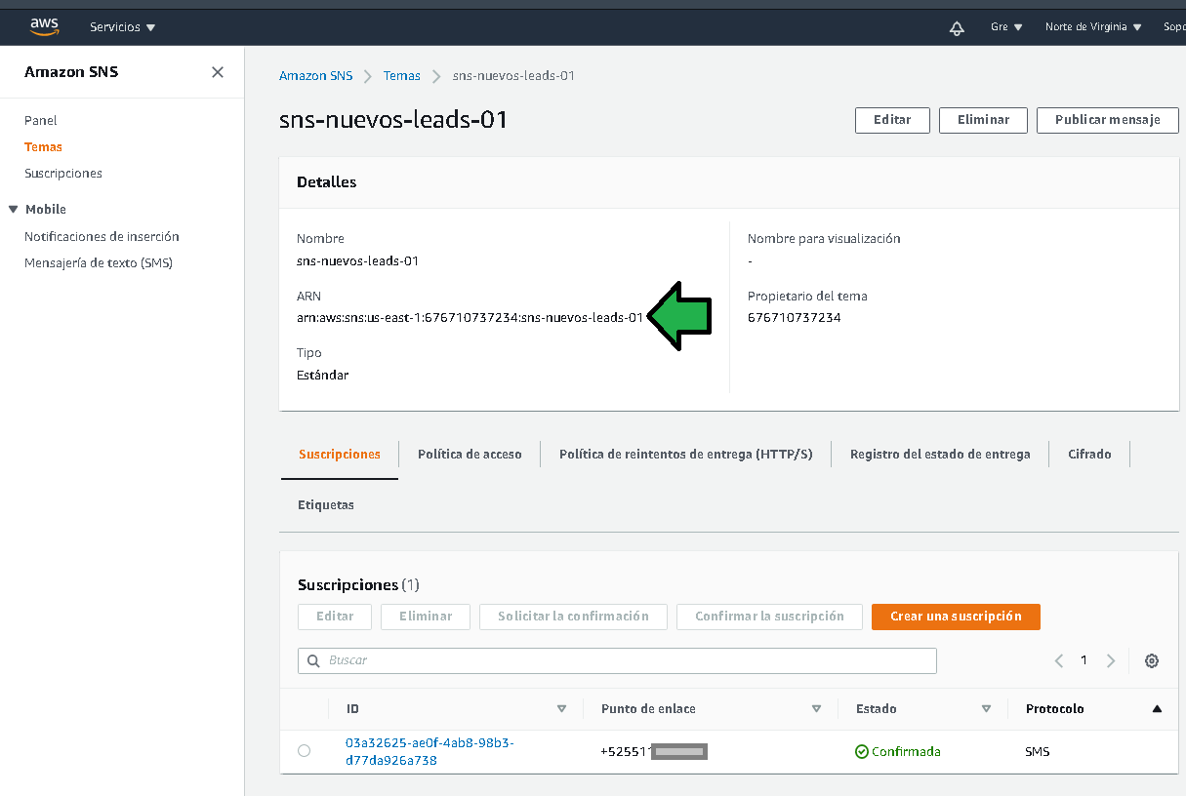

pw-sns-copy-arn-topic-01.png

El paso siguiente es decirle al código ejecutándose en contendedores en ejecución que deben enviar la información al tópico en el servicio SNS. El código fuente ya tiene la funcionalidad integrada, solo hay que establecer el ARN del tópico en el contenedor, para ello:

1. Dirigirse a al servicio ECS, luego entrar al apartado “Task Definition”

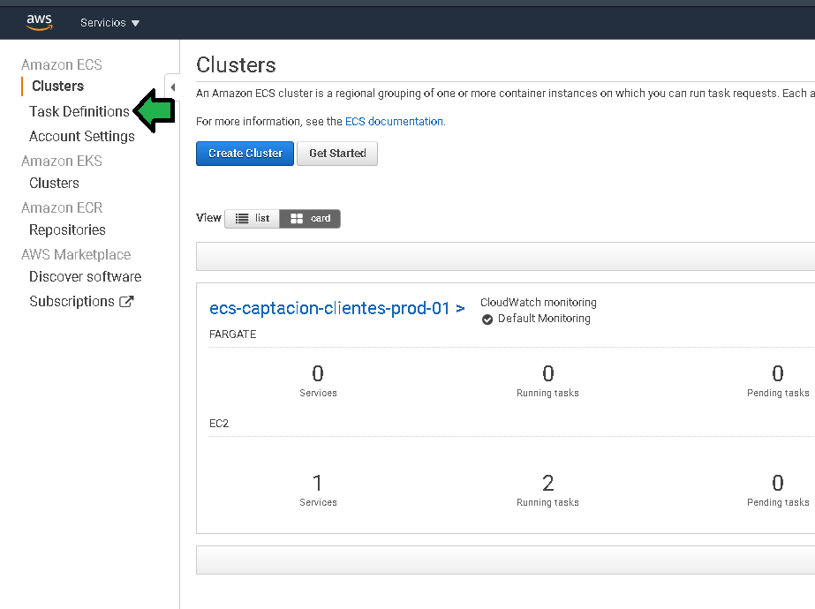

pw-ecs-access-to-task-definitions-01.png

1. Seleccionar la tarea y luego click en “create new definition”, con esto se iniciará el proceso de actualización de la tarea que se ejecuta en los contenedores.

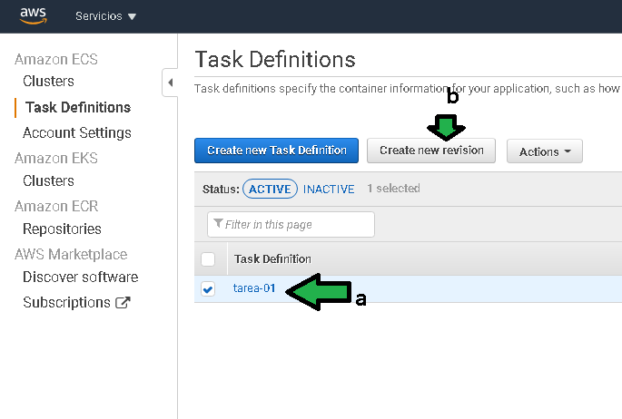

pw-ecs-update-service-new-revision-01.png

1. Se comenzará la configuración de la tarea, recordar que la tarea funciona a modo de template para que ECS pueda saber que desplegar y con que configuración. En esta parte no se modificará nada, hacer scroll hacia abajo hasta la sección “Container definitions”.

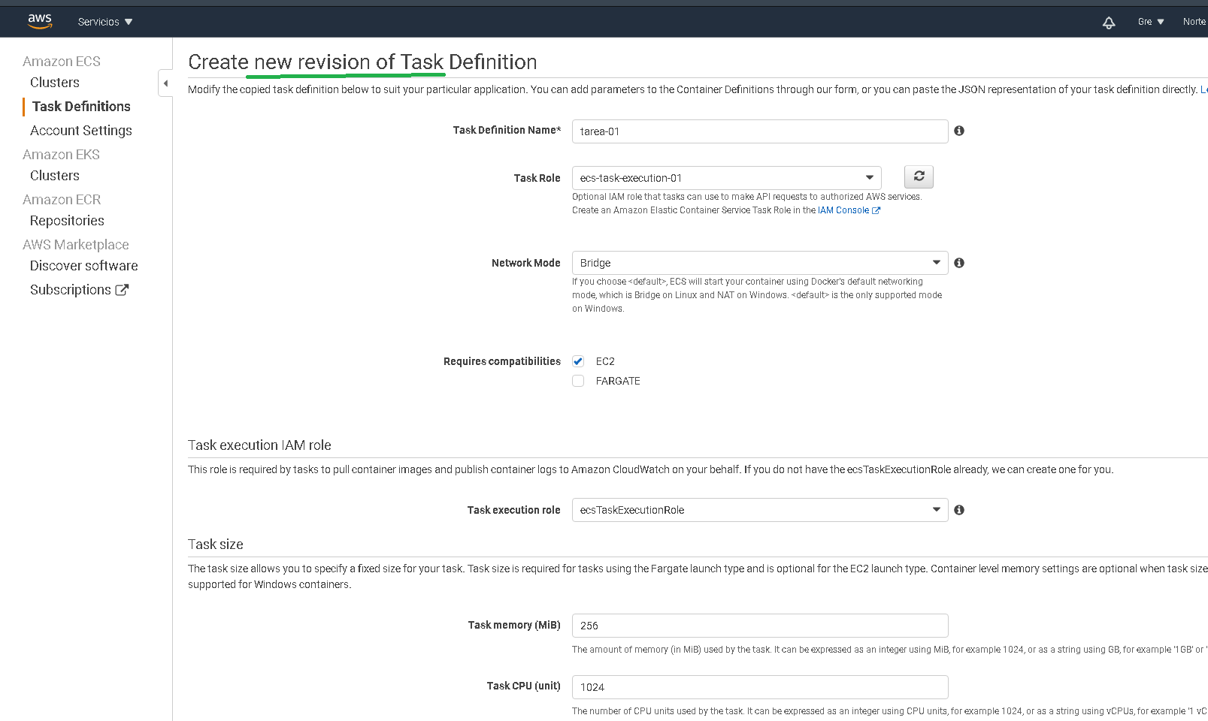

pw-create-task-execution-reconfig-01.png

* 1. Hacer click en la definición del contenedor, a) establecer la variable de entorno SNS_TOPIC_ARN (es forzoso que lleve ese nombre ya que el código fuente depende de ese nombre de variable) ,b) con el valor del ARN recién copiado. Después click en “update”.

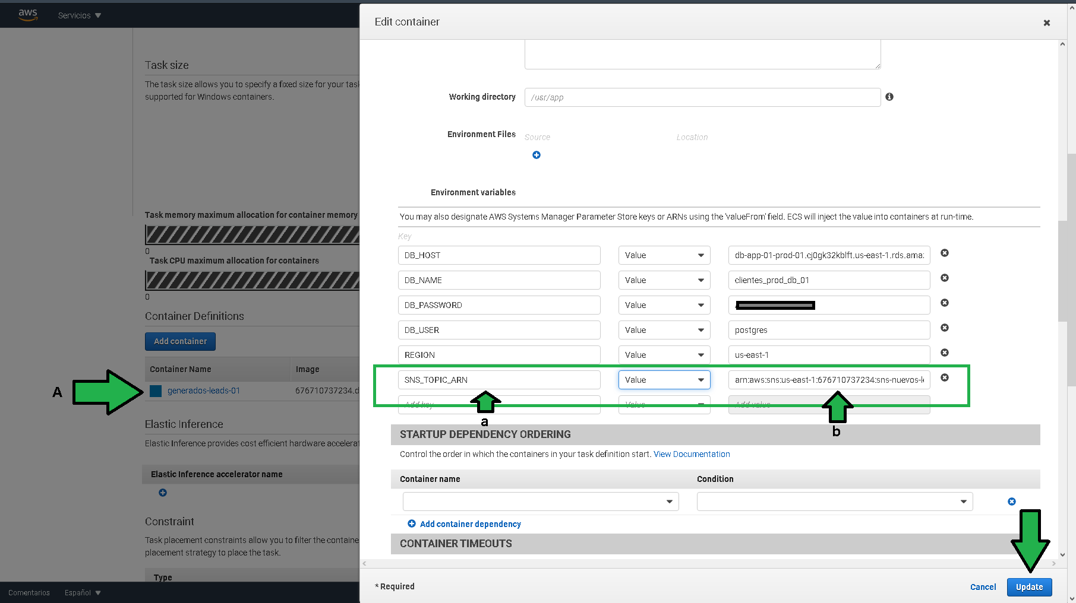

pw-ecs-task-definition-define-container-01.png

1. Ninguna otra configuración en la tarea será cambiada, por lo que se puede generar la nueva definición de la misma dando click en el botón “Create”

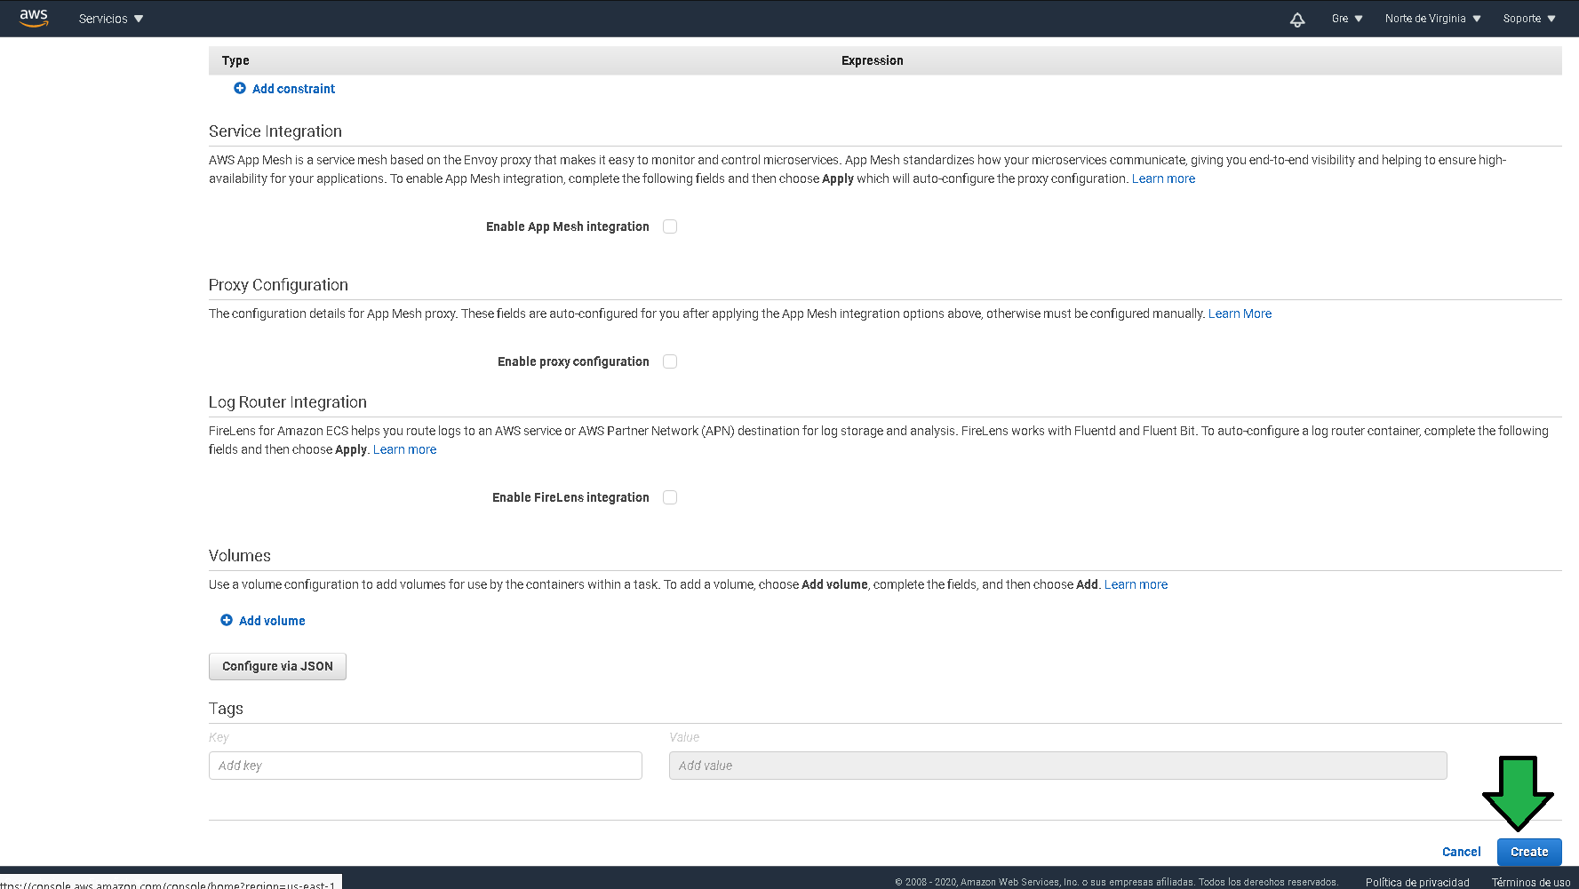

pw-create-task-definition-done-01.png

* 1. La nueva definición de la tarea es generada, ahora que la tarea fue actualizada b) habrá que decirle al servicio del cluster que tiene que desplegar esta nueva versión de la tarea haciendo click en “Update Service”.

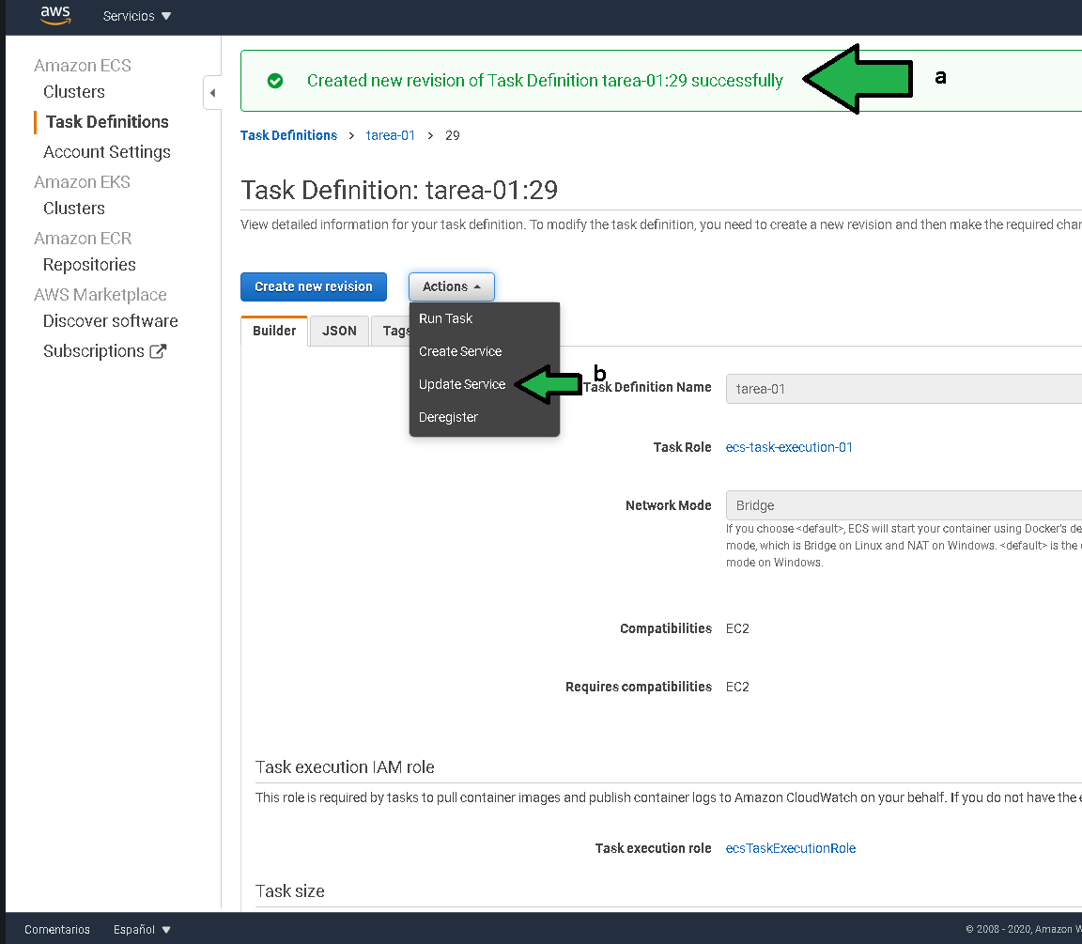

pw-ecs-update-new-task-01.png

* 1. Establecer forzar un nuevo despliegue después de actualizar el servicio, b) establecer el valor “One task per Host”, click en “Next Step”

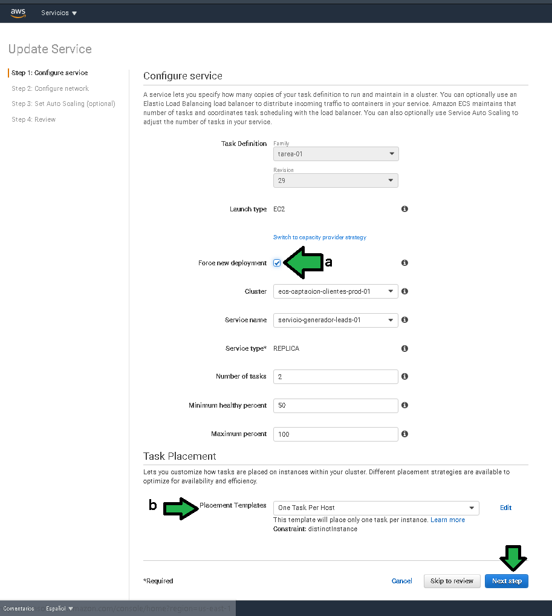

pw-ecs-service-new-service-01.png

1. No hay que modificar nada, se puede pasar al “next step”

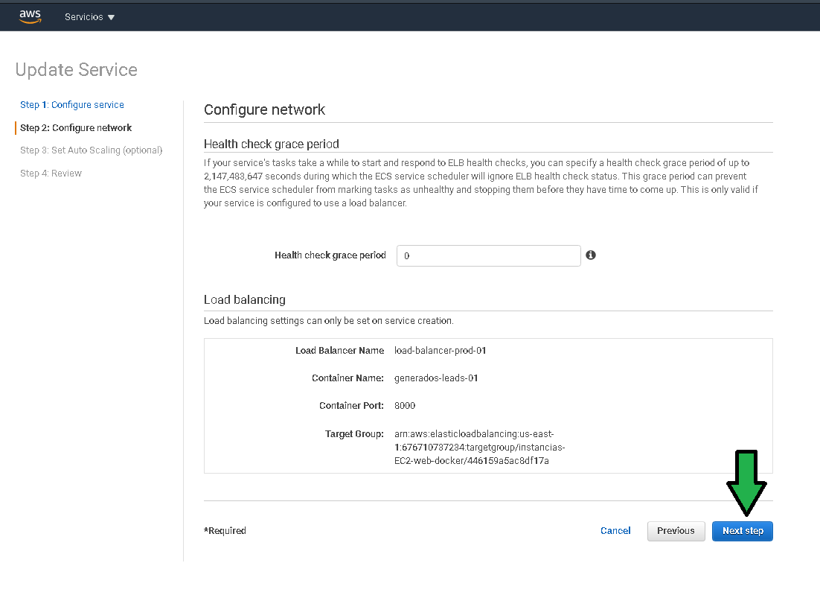

pw-ecs-service-redifine-01.png

1. Sejar la configuración como aparece en la pantalla, click en “next step”.

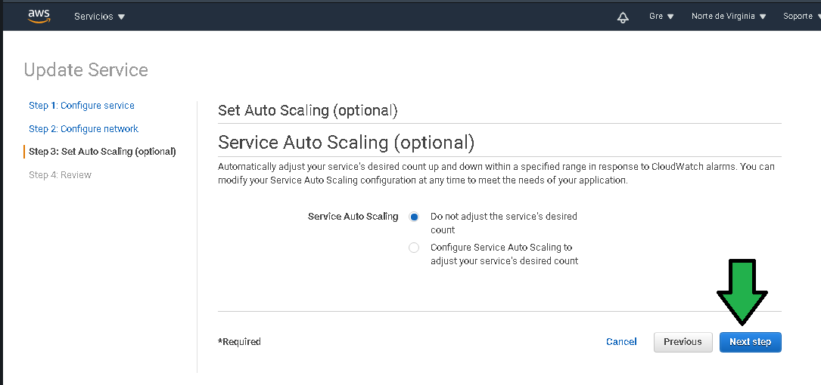

pw-ecs-click-third-service-01.png

1. Una vez hecho el review de los cambios se puede hacer click en “Update Services”

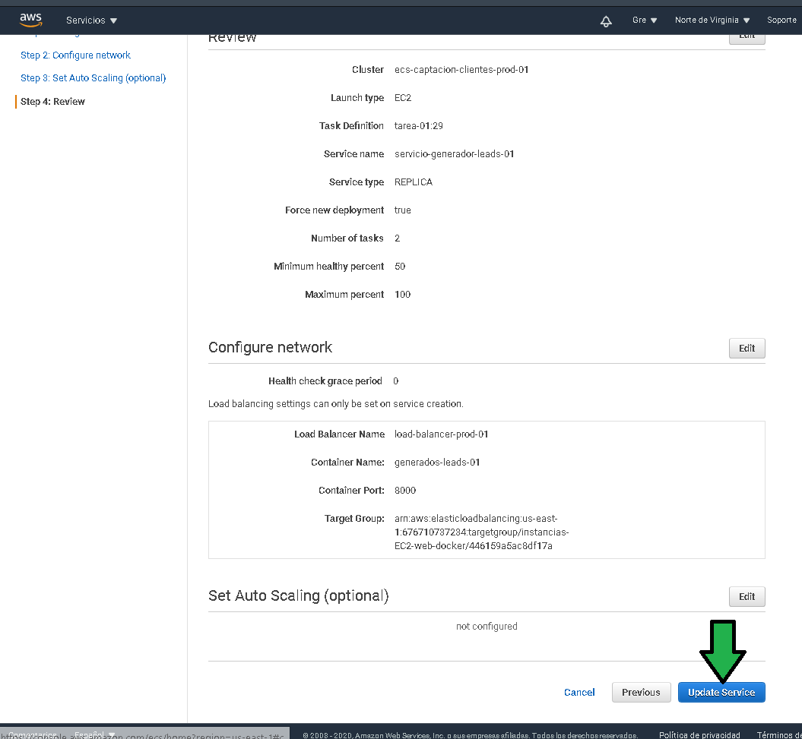

pw-ecs-service-updating-last-step-01.png

1. Se verá como el servicio comienza a actualizarse con la nueva versión de la tarea con el soporte para envío de SMS. Click en “View service”

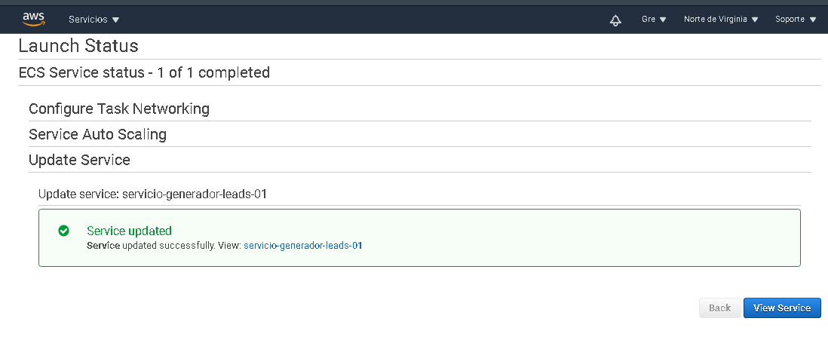

pw-ecs-service-updating-01.png

1. El servicio tardará unos cinco minutos para poder ser actualizado con la nueva tarea, para saber si ya esta actualizado la versión de la tarea en (a) debe coincidir con la versión de las tareas en ejecución (b).

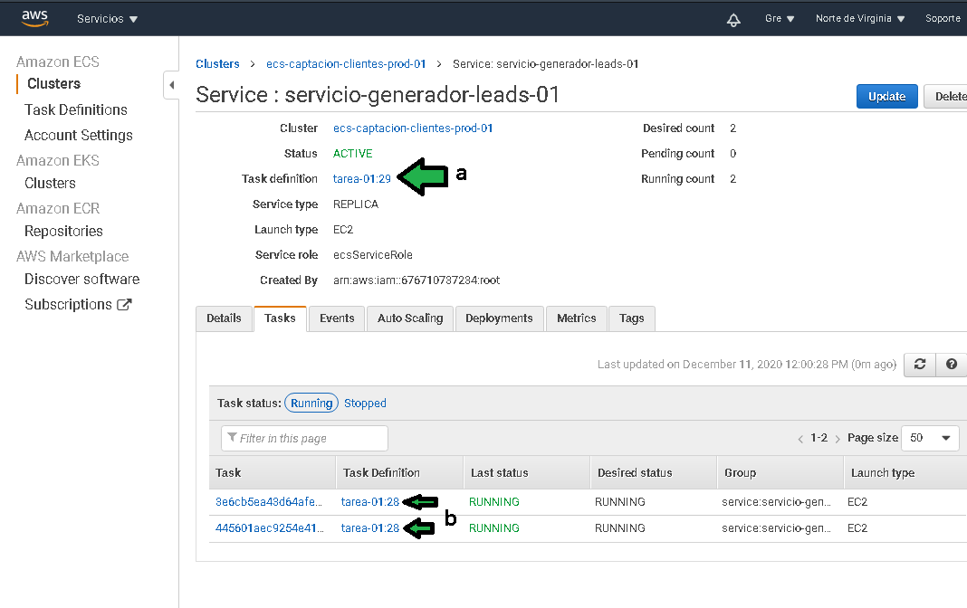

pw-ecs-updating-service-02.png

1. A continuación se ve como las tareas ejecutándose (a) ya son iguales a la definida en el servicio (a).

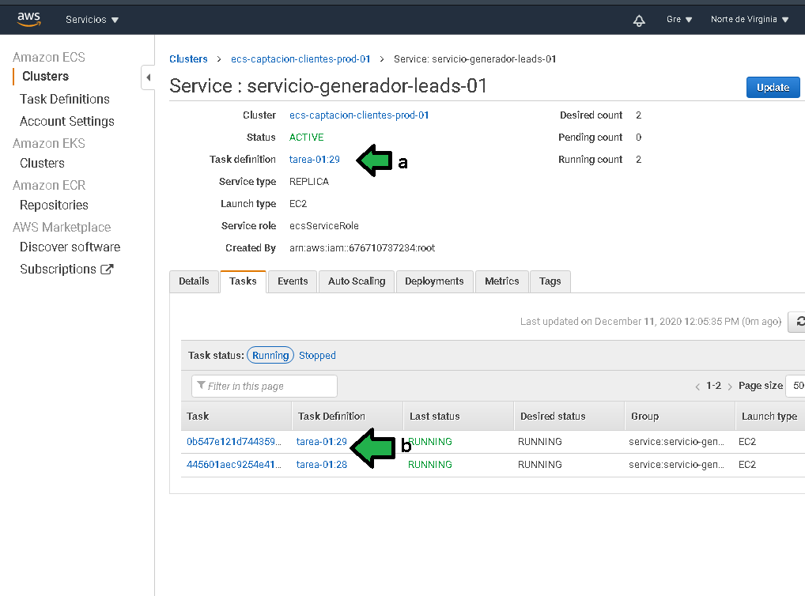

pw-ecs-service-task-updated-01.png

1. La prueba final a continuación, ingresar a la url de la aplicación web, en este caso https://app.edupractice.tk/ Se procederá a rellenar el formulario y dar click en “Suscribirse”.

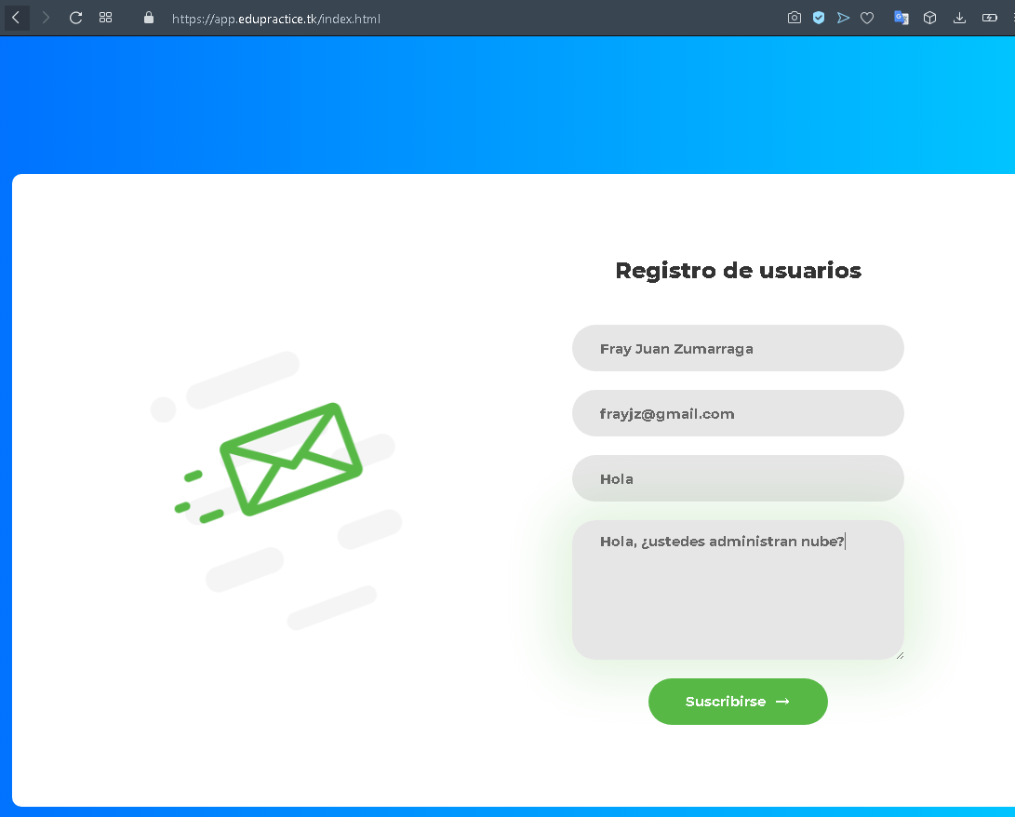

pw-web-app-fill-form-01.png

1. Un mensaje de registro exitoso se puede ver.

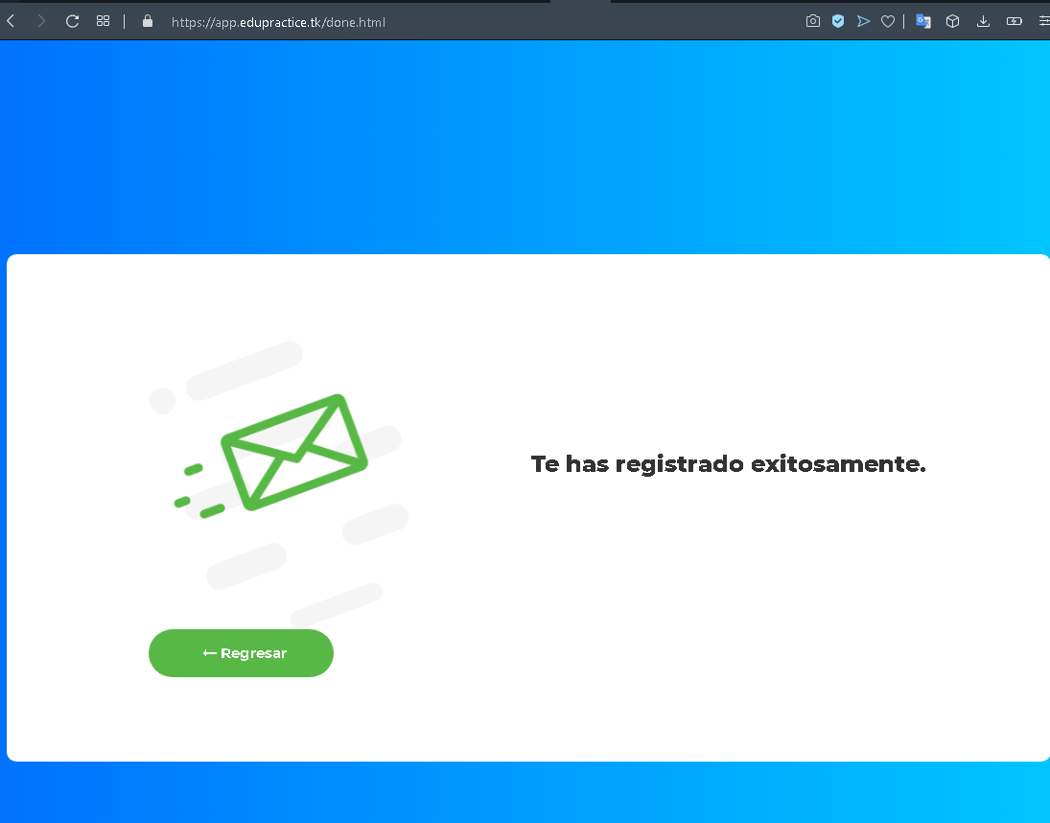

pw-user-subcribed-created-01.png

1. Y lo más importante, un SMS debe llegar al celular dado de alta al configurar el tópico en AWS SNS.

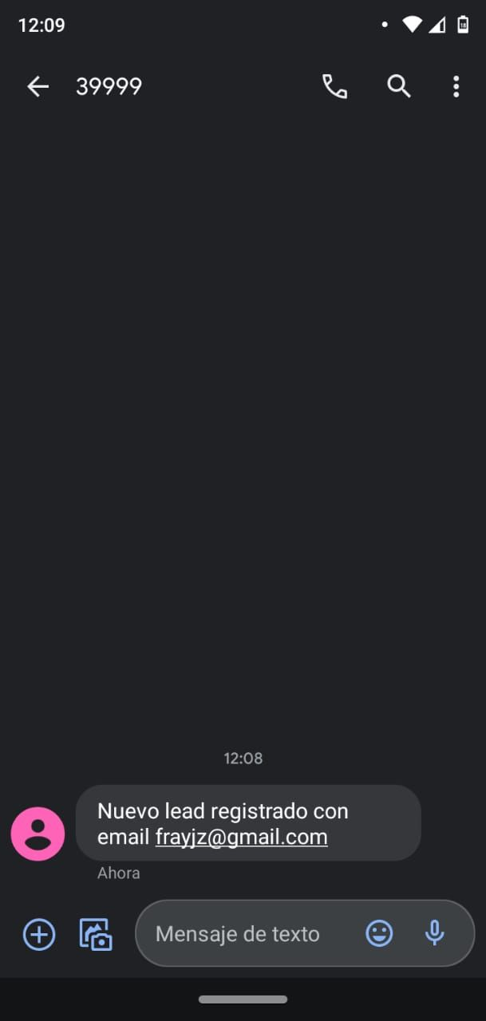

pw-sms-sended-01-yay.jpg